电子称使用方法图解

一、基础知识
在超市、食品店、水果店、母婴店中部分商品可以经过称重后直接销售。通常是将商品经过电子秤称重后直接打印出相应的“称重条码”，当收银员在POS前台录入或通过条码枪扫入“称重条码”后，不需要录入商品的数量，就能计算出销售金额。如果没有“称重条码”，则需要手工录入商品的“条码”或“编码”，以及商品数量、单价，然后才能显示总金额。
常用的电子秤的“称重条码”含有商品条码和金额信息。它通常由13位数构成：包括“称重商品条码标志”（2位）、“称重商品条码”（5位）、“金额”（5位）、“校验位”（1位）。

二、软件中电子秤说明
1、在我公司的收银软件中，可以直接导出称重商品的商品条码、名称、单价等资料，由电子秤自带的软件导入到电子秤中，免除了通用手工在电子秤中输入商品资料的繁顼过程。
2、用我们软件导出后,会生成一个PLU或TXT文件，再使用电子秤自带的软件导入（将此软件装在电脑上,电子称通过网络（网线）与我们软件所用电脑连接），这样电子秤会自动接收我们软件中称重商品的条码信息。
3、“称重条码”中包含中商品的“条码”应和本软件中其它非称重商品的“条码”有所区别。即称重商品的“条码”的第一或第二位（称为“称重商品条码标志位”）不能和其它非称重商品的“条码”第一或第二位相同。

三、示例演示
第一步：在【基础资料=>商品资料】中录入商品资料，将"称重"栏打勾,表示该商品是称重商品.在"条码"栏填写商品的条码,取值范围从00001-99999，长度为5位。（如图1－1）。
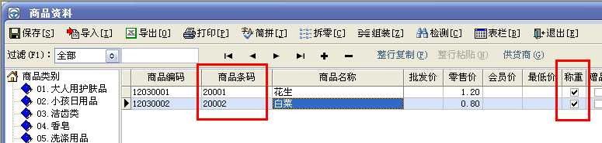
图1－1
第二步：在【辅助功能=>电子秤】中点击【提取】，再点击【导出】，会生成一个扩展名中PLU或TXT的文件, (如图1-2)。然后打开电子秤自带的软件，选中刚才导出的文件，导入即可。不同的电子秤在导入时操作方法不尽相同，可参照随秤带的操作手册进行操作。
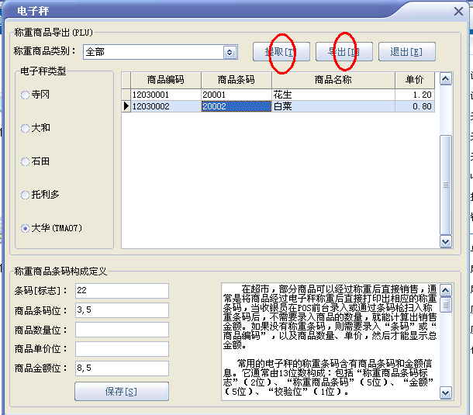
图1－2
第三步：定义称重商品的条码结构。
(1)定义条码标志。在“条码标志”项填一至两位数字，如录入“20”，或其他任意一至两位数。录入的数值不能与其它非称重商品的条码的第一或第二位相同。(如图1－3)。
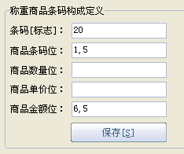
(图1－3)
（2）定义商品条码位。一般情况下，“称重条码”中包含的商品条码是五位数，且从“称重条码”的第1位开始。因此，该项应填“1,5”。
（3）定义商品数量位。比如称重商品的数量有5位数，且从称重条码的第8位开始，那么该项应填“8,5”。表示商品数量的小数为三位。如商品的数量为10.23，在称重商品条码中则显示为10230；如数量为1.023，在称重货品条码中则显示为01023。
（4）定义商品单价位。比如称重商品的单价有5位数，且从称重条码的第13位开始，那么该项应填“13,5”。如商品单价为10.23，在称重商品条码中则显示为01023；如单价为100.23，在称重货品条码中则显示为10023。
(5）定义商品金额位。比如称重商品的金额有五位数，且从称重条码的第八位开始，那么该项应填“8,5”。如商品的金额为20.23，在称重商品条码中则显示为02023；如金额为200.23，在称重货品条码中则显示为20023。
说明：
（1）国内的电子秤中数量都默认是3位小数,与我们软件中"帐套设置"中的小数位没有关系.因此,如果某超市经营的有称重商品,那么在我们软件中"帐套设置"里面应该将数量的小数位设置成3位,与电子秤相适应。
(2)对于称重商品条码中不含的项目，该项目为空（不填）就可以了。

举例说明如下：
假如：1、“称重商品编码标志”为22；
2、“商品条码”为10001；
3、“商品数量”为1.231；
4、“单价” 取商品资料中的零售价
那么
在POS前台录入商品时该商品的“称重条码”应为221000101231。
在【辅助功能—电子秤】的“称重商品条码定义”中应该这样设置：
